Manual – Vmware Horizon Klient

Installation

- VMware Horizon Client kan laddas ner på länken som finns nedan. Det är detta programmet som vi kommer att använda för att ansluta till VDI-klienterna.

https://my.vmware.com/web/vmware/details?productId=578&rPId=25728&downloadGroup=CART18FQ4_WIN_470

- Så här skall det se ut när du klickat på länken. Klicka på Download för att ladda ner installationsfilen.

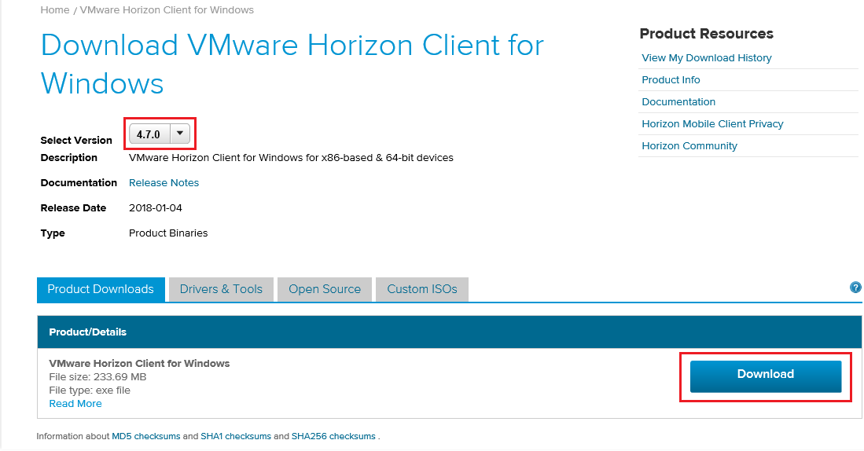

- Följande ruta bör visas, klicka på kör.

- Innan installationen börjar visas följande. Tryck på Agree & Install.
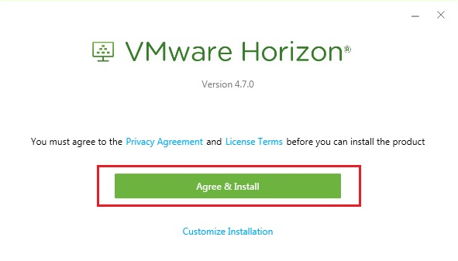

- När installationen är färdig, tryck på Finish.
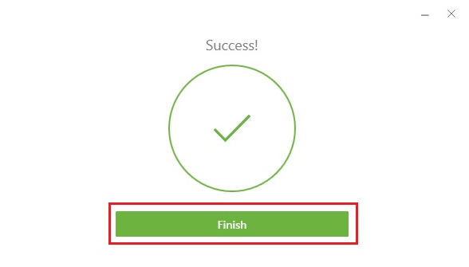

- För att VMware Horizon Client skall fungera korrekt krävs en omstart av datorn. Avsluta med att trycka på Restart Now. Efter omstart, fortsätt följa manualen nedan.

Inställningar i programmet

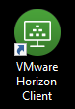
- När ”VMware Horizon Client” är installerat skall det finnas en genväg till programmet på ditt skrivbord som ser ut såhär.

- Öppna genvägen till VMware Horizon Client och anslut sedan ditt SITHS-kort i kortläsaren. Tryck sedan på New Server och ange adressen vdi.regionhalland.se, tryck på ”Connect”.
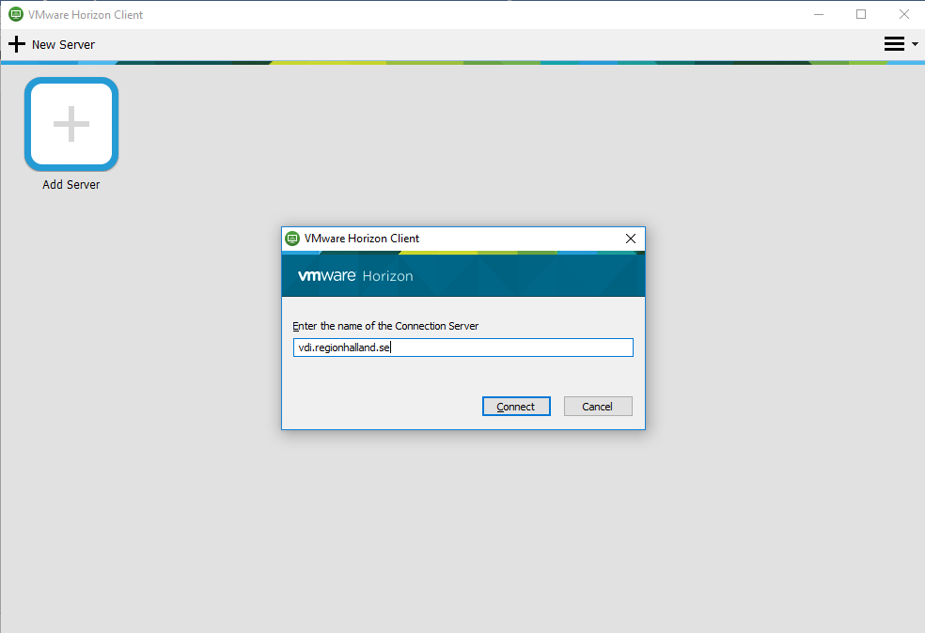

- När vdi.regionhalland.se är tillagd så skall det se ut som på bilden nedan. Dubbelklicka på ikonen som visas på bilden nedan. OBS! Glöm inte att ha SITHS-kortet anslutet till datorn.

- Om SITHS-kortet är anslutet till datorn så kommer följande ruta att visas. Ange nu din pinkod för autentisering via SITHS-kortet och tryck sedan på Login.

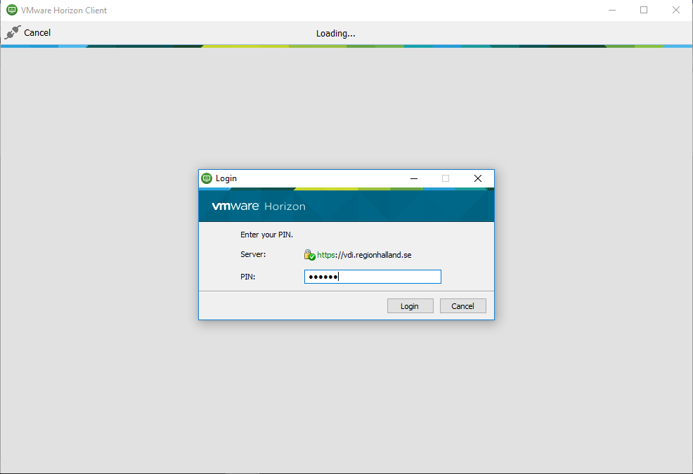
- När du lyckats logga in med SITHS-kortet visas de olika VDI-Klienter du har behörighet att använda. Dubbelklicka på den VDI-klient du vill ansluta till, till exempel ”VAS PROD”.

- Du kommer att loggas in automatiskt och Windows skrivbord kommer se ut ungefär som på bilden nedan.

